Министерство сельского хозяйства
Российской Федерации

Департамент научно-технологической политики и образования

Федеральное государственное бюджетное учреждение
“Владимирская
государственная зональная
машиноиспытательная станция”

Протокол испытаний

№ 03-22-13 (5010092)

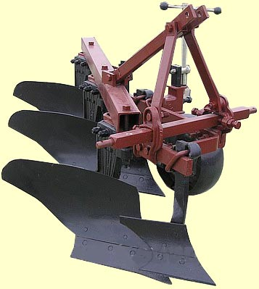

Плуга навесного трехкорпусного ПЛН-3-35-У
Изготовитель (разработчик) | Адрес
ЗАО «Семилукиагроснаб» | 396830, Воронежская обл., Семилукский район, п. Латная, ул. Комсомольская, 1
 | Подробнее: http://www.k-agent.ru/?mod=obj&id=498354

Результаты испытаний (краткие)
Плуг трёхкорпусной навесной ПЛН-3-35У
Назначение | Предназначен для пахоты различных почв под зерновые и технические культуры на глубину до 30см, не засорённых камнями, плитняком и другими препятствиями
Качество работы:
Глубина обработки, см  Заделка растительных и пожнивных остатков, %  Гребнистость поверхности почвы, см  Забивание залипание рабочих органов |  | 20  100  1,4  Не наблюдалось
Производительность за 1 час га/га на 1 м.ширины захвата  - основного времени  - сменного времени |  | 1,0/0,87  0,79
Условия эксплуатации:
- навеска (присоединение) на трактор  (способ агрегатирования) |  | трехточечная
- перевод в рабочее и транспортное  положение |  | гидравлический0,03 чел.-ч
- настройка рабочих органов |  | глубины обработки
- время подготовки машины к работе  (навески) |  | 0,12 чел.-ч
Агрегатирование |  | Трактора тягового класса 1,4
Трудоемкость ежесменного ТО |  | 0,09 чел.-ч
Эксплуатационная надежность |  | хорошая
Удобство управления |  | удобно
Безопасность выполнения работ |  | обеспечено

Описание конструкции машины
Плуг трёхкорпусной навесной ПЛН-3-35У состоит из: рамы с трёх точечной навеской, к раме крепятся 3 стойки с рабочими органами: отвалом, лемехом и полевой доской, также имеется 3предплужника устанавливаемые впереди рабочих органов. Глубину обработки почвы регулируют опорным колесом при помощи винта.

Техническая характеристика
Показатели | Численные значения
Габаритные размеры в положении хранения, мм
- длина | 2500
- ширина | 1400
- высота | 1200
Ширина захвата, м/м на корпус | 1,1/0,37
Глубина обработки, см | До 30
Масса, кг | 480
Рабочая скорость, км/ч | 8,7
Транспортная скорость, км/ч | До 25

Результаты испытаний
Качество работы | Глубина пахоты выдерживает установочную-20см  Высота гребней получена-1,4см  Пожнивные и растительные остатки заделываются полностью  Плуг надёжно выполняет технологический процесс с показателями качества, соответствующими требованиям СТО АИСТ 4.6-2010
Производительность | Удельный расход топлива за сменное время-11,4кг/га  Рабочая скорость движения-8,7км/ч  Коэффициент использования сменного времени-0,79
Безопасность  движения | Плуг не закрывает задних приборов световой сигнализации трактора.  Транспортная скорость движения-до 25км/ч
Техническое  обслуживание | Проведение технического обслуживания затруднений не вызывает и осуществляется одним механизатором. При проведении ТО используется инструмент из комплекта трактора, которого достаточно. Трудоёмкость ЕТО составляет-0,09 чел.-ч

Заключение по результатам испытаний
Результатами эксплуатационно-технологической оценки установлено, что плуг надёжно и качественно выполняет технологический процесс и отвечает основным требованиям с/х производства.
Испытания проведены: | Федеральным государственным бюджетным учреждением “Владимирская государственная зональная машиноиспытательная станция”601120, Владимирская обл., Петушинский р-н, п. Нагорный, ул. Горячкина д. 2
Испытания провел: | Ротачев Юрий Юрьевич
Источник информации: | Протокол испытаний № 03-22-13(5010092)  от 23 сентября 2013 года

